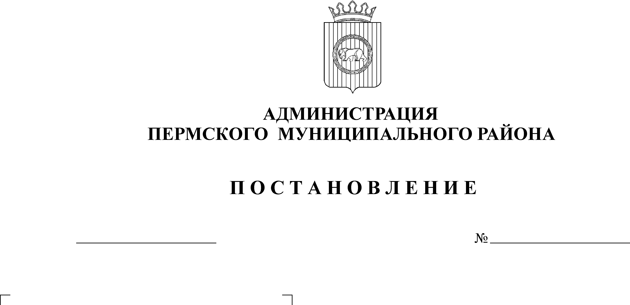
О внесении изменений в постановление администрации Пермского муниципального района от 17.02.2011 № 451

26.05.2011
1922

В соответствии со статьей 51-6 Устава муниципального образования «Пермский муниципальный район»
ПОСТАНОВЛЯЮ:
1. Внести изменения в Ведомственную целевую программу «Приведение в нормативное состояние и модернизация деятельности учреждений культуры» на 2011 - 2013 годы, утвержденную постановлением администрации Пермского муниципального района от 17.02.2011 № 451:
1.1. в Паспорте программы разделы 6, 7 и 9 изложить в новой редакции соответственно:

6 | Задачи программы | 1. Обеспечение получения детьми высокого уровня дополнительного образования;  2. Оснащение школ искусств новыми современными инструментами и оборудованием;  3. Модернизация образовательного процесса ДШИ Пермского района (открытие экспериментальной площадки на базе ДШИ с. Лобаново);  4. Повышение исполнительского мастерства коллективов претендующих на звание «образцовый» за счет участия в статусных фестивалях и конкурсах;  5. Выполнение предписаний надзорных органов с целью создания нормативного состояния школ искусств.
7 | Показатели результативности (целевые индикаторы) по годам | 2011 год  1.Оснащение двух МБОУ ДОД ДШИ Пермского района современными музыкальными инструментами и оборудованием;  2. Результативное участие 2 творческих коллективов в статусных фестивалях и конкурсах;  3. Получение одной МБОУ ДОД ДШИ Пермского района лицензии на право ведения образовательной деятельности.  2012 год  1. Оснащение одной МБОУ ДОД ДШИ Пермского района современными музыкальными инструментами;  2. Открытие экспериментальной площадки на базе ДШИ с. Лобаново.  2013 год  1. Оснащение одной МБОУ ДОД ДШИ Пермского района современными музыкальными инструментами.
9 | Объем финансирования  (в тыс. руб.) | Всего: 4 857,0 в том числе  2011 год - 3 230,0  2012 год - 1 127,0  2013 год - 500,0

1.2. дополнить раздел 3 «Цели и задачи Программы» пунктом 5 в следующей редакции «5. Выполнение предписаний надзорных органов с целью создания нормативного состояния школ искусств»;
1.3. изложить раздел 4 «Перечень программных мероприятий» в новой редакции согласно приложению;
1.4. в разделе 5 «Обоснование ресурсного обеспечения» заменить цифры «3 757,0» и «2 130,0» на цифры «4 857,0» и «3 230,0» соответственно;
1.5. дополнить пункт 1 раздела 6 «Оценка результативности» подпунктом 1.3. в следующей редакции «1.3. Получение одной МБОУ ДОД ДШИ Пермского района лицензии на право ведения образовательной деятельности».
2. Настоящее постановление опубликовать в муниципальной газете «Нива» и разместить на официальном сайте Пермского муниципального района http://permraion.ru.
3. Контроль исполнения постановления возложить на заместителя главы администрации муниципального района по социальному развитию А. В. Цвикилевича.

И.о. главы администрации муниципального
района, первый заместитель главы
администрации муниципального района В.П. Ваганов

Приложение
к постановлению администрации
муниципального района
от 17.02.2011 № 451
(в редакции постановления
от 26.05.2011 № 1922)

4. ПЕРЕЧЕНЬ ПРОГРАММНЫХ МЕРОПРИЯТИЙ

№  п/п | Наименование мероприятий | Средства на реализацию программы по годам, тыс. руб.
№  п/п | Наименование мероприятий | 2011 | 2012 | 2013
1 | Приобретение музыкальных инструментов (рояли, фортепиано) для ДШИ д. Кондратово | 1 990,0
2 | Приобретение муфельной печи для ДШИ с. Лобаново | 120,78
3 | Изготовление сценических костюмов для учащихся ДШИ с. Лобаново | 19,22
4 | Выполнение работ в ДШИ с. Гамово по устранению предписаний Госпожнадзора | 600,0
5 | Благоустройство территории ДШИ с. Гамово | 500,0
6 | Организация поездок на всероссийские и международные конкурсы и фестивали:  - Сводный хор ДШИ п. Сылва  - Оркестр народных инструментов ДШИ д. Кондратово | -
7 | Открытие экспериментальной площадки на базе ДШИ с. Лобаново |  | 627,0
8 | Приобретение рояля для ДШИ п. Юго - Камский |  | 500,0
9 | Приобретение рояля для  ДШИ с. Усть - Качка |  |  | 500,0
10 | Итого | 3 230,0 | 1 127,0 | 500,0
11 | Всего по программе | 4 857,0

